|  |  |  |  |  |
| --- | --- | --- | --- | --- |
|  | UNIVERSIDAD MARIANO GALVEZ DE GUATEMALA  CENTRO UNIVERSITARIO DE JALAPA  FACULTAD DE INGENIERIA |  | **Variante:** | A |
| **Valoración:** | 15 Pts. |

|  |  |
| --- | --- |
| **Alumno/a: Esvin Giovanni González de la Cruz** | **Carné: 0907-22-12653** |

|  |  |  |  |  |  |  |
| --- | --- | --- | --- | --- | --- | --- |
| **Asignatura:** | Algebra Lineal Sección B | | **Código:** | 0907-007 | **Semestre:** | 2º. |
| **Ciclo:** | Segundo | **Fecha:** | 17/09/2022 | | **Duración:** | 2 horas |
| **Catedrático:** | Ing. M.A. Samuel de Jesús García | | | | **Examen:** | Segundo Parcial |

|  |  |  |  |  |  |  |  |  |  |  |  |  |  |
| --- | --- | --- | --- | --- | --- | --- | --- | --- | --- | --- | --- | --- | --- |
| **Instrucciones:**  Resuelva las series de este cuadernillo como se le indica en cada una de ellas. El examen es individual, si se le sorprende en alguna anomalía se le puede anular desde una serie hasta el examen completo. | **Puntuación y valoración:**   |  |  |  |  | | --- | --- | --- | --- | | **I SERIE** | 10% | **II SERIE** | 20% | | **III SERIE** | 10% | **IV SERIE** | 30% | | **V SERIE** | 15% | **VI SERIE** | 15% | |

**I SERIE: 10%. Encuentre la magnitud y dirección del vector dado y grafique en Geogebra:**

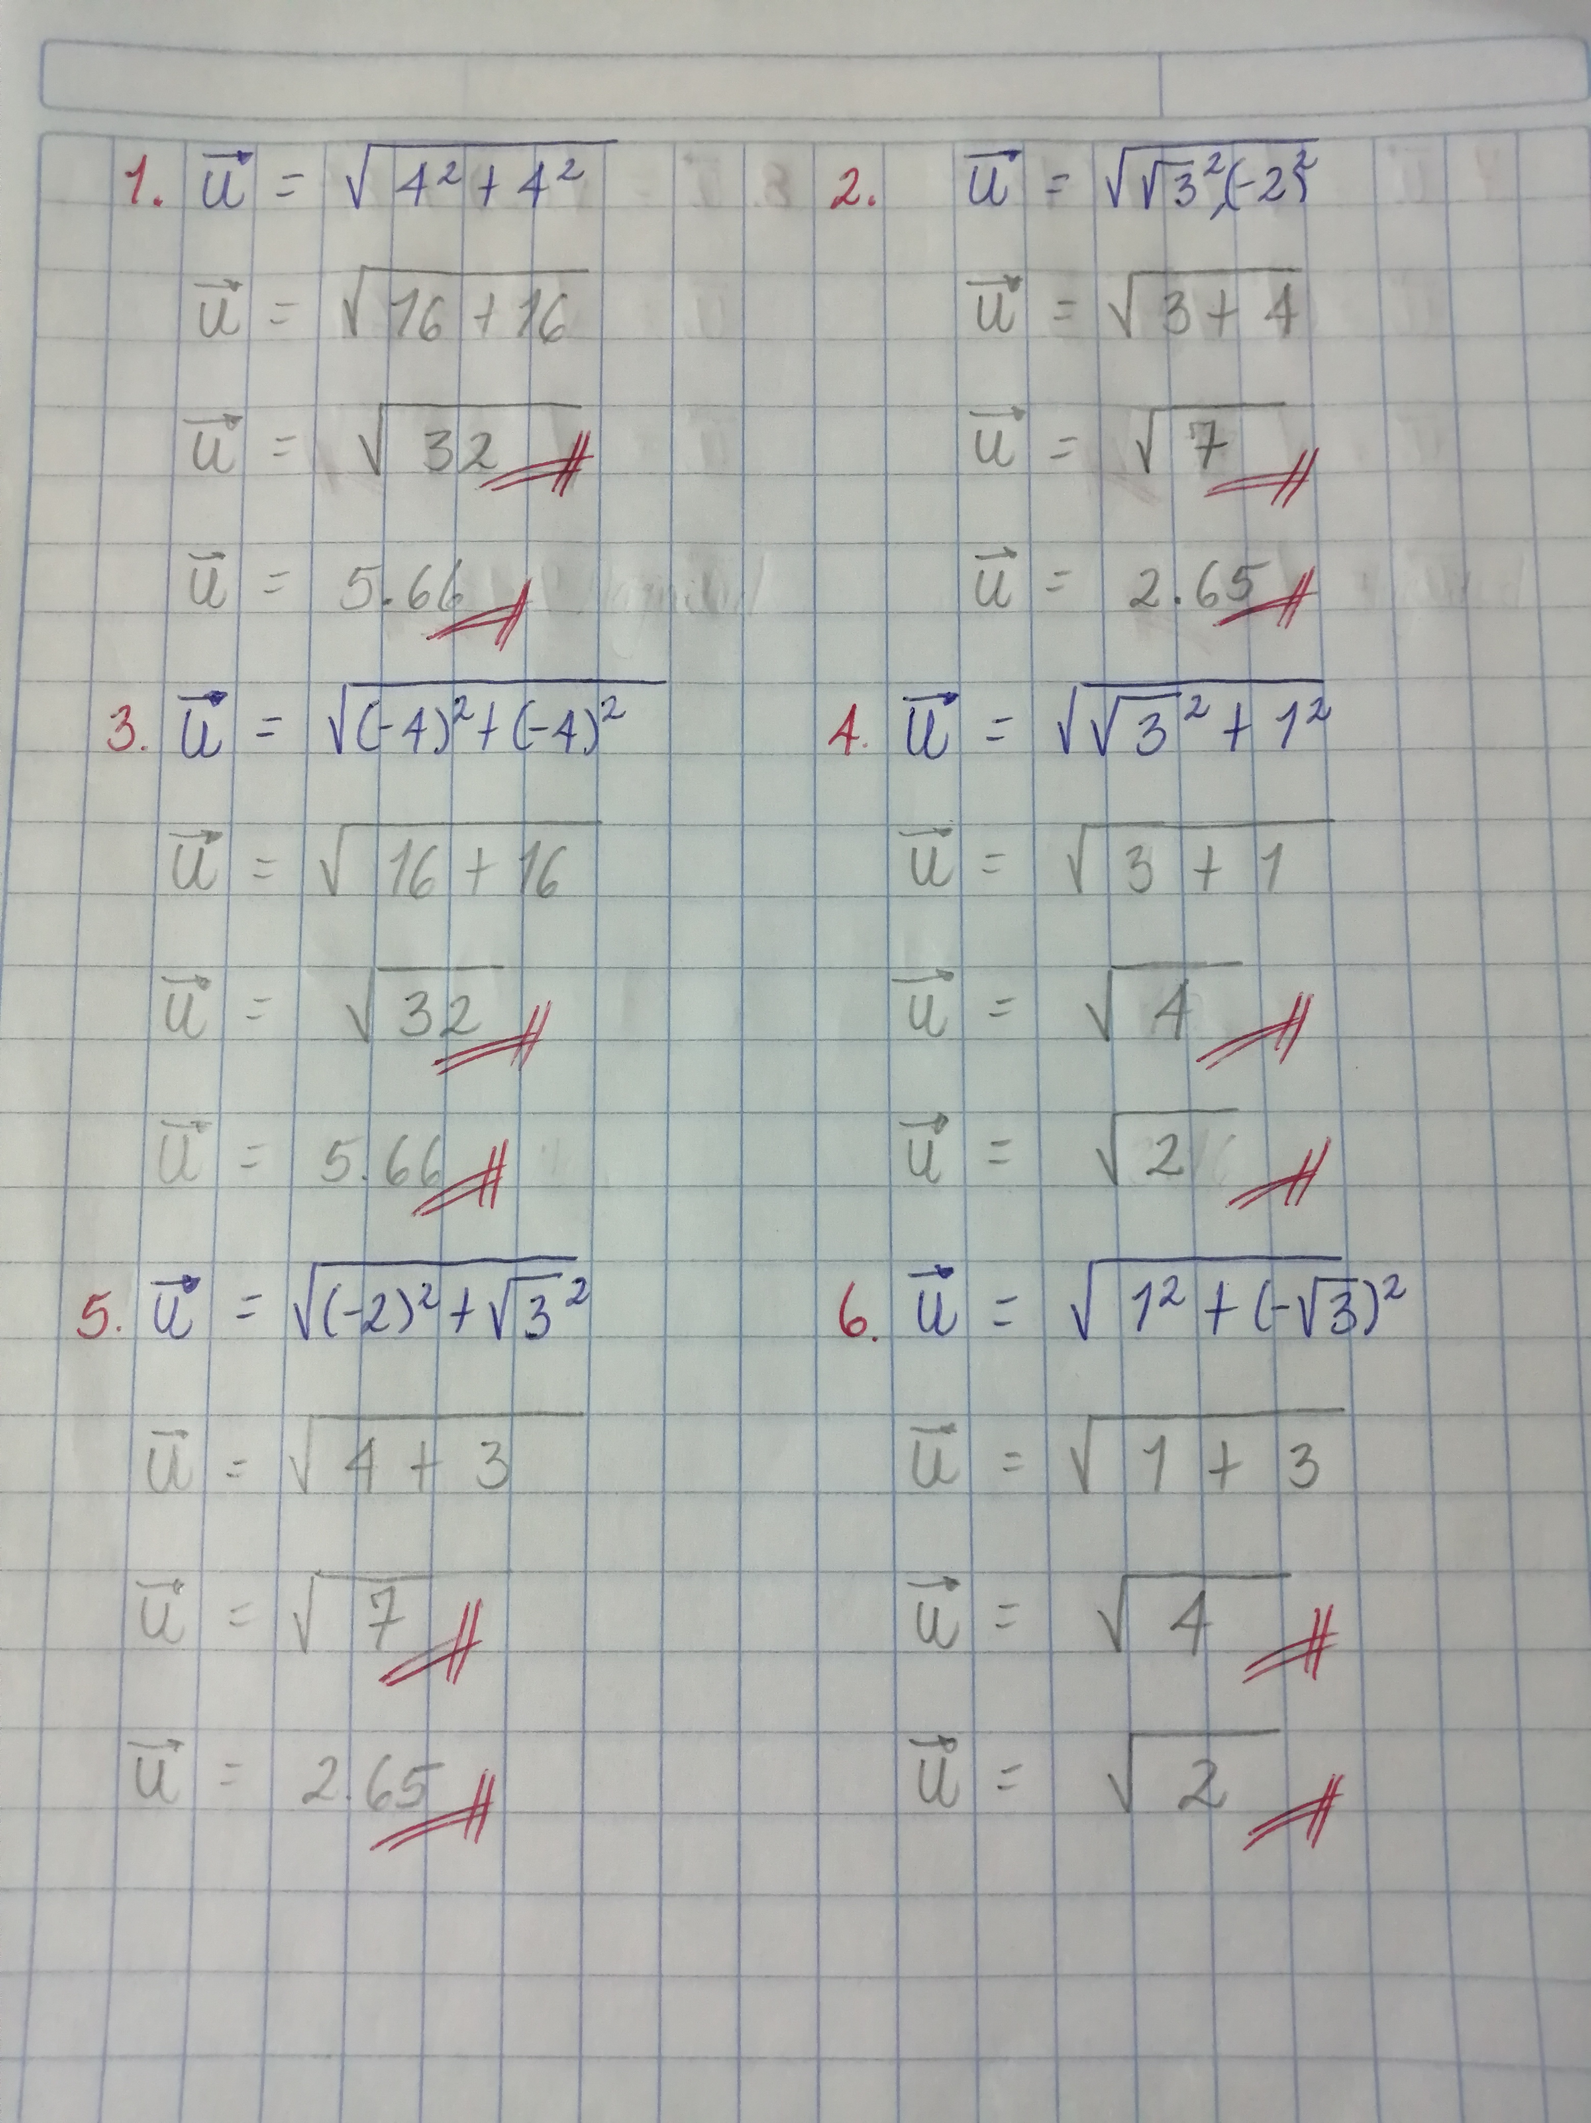

1. = (4, 4)
2. $\vec{u}$ = (√3, -2)

1. $\vec{u}$ = (-4, -4)

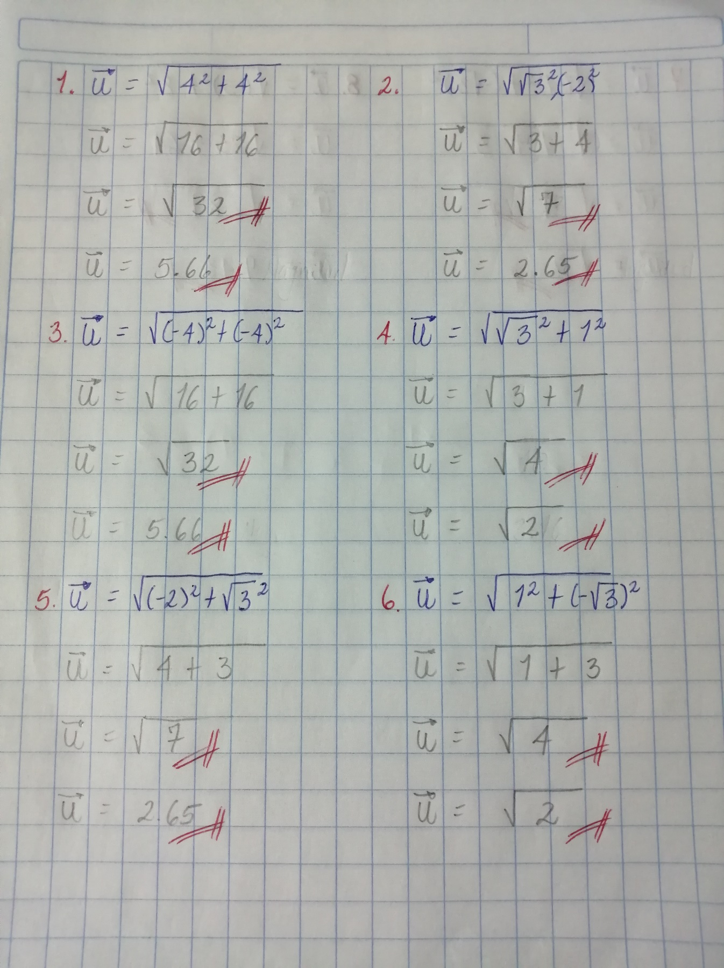

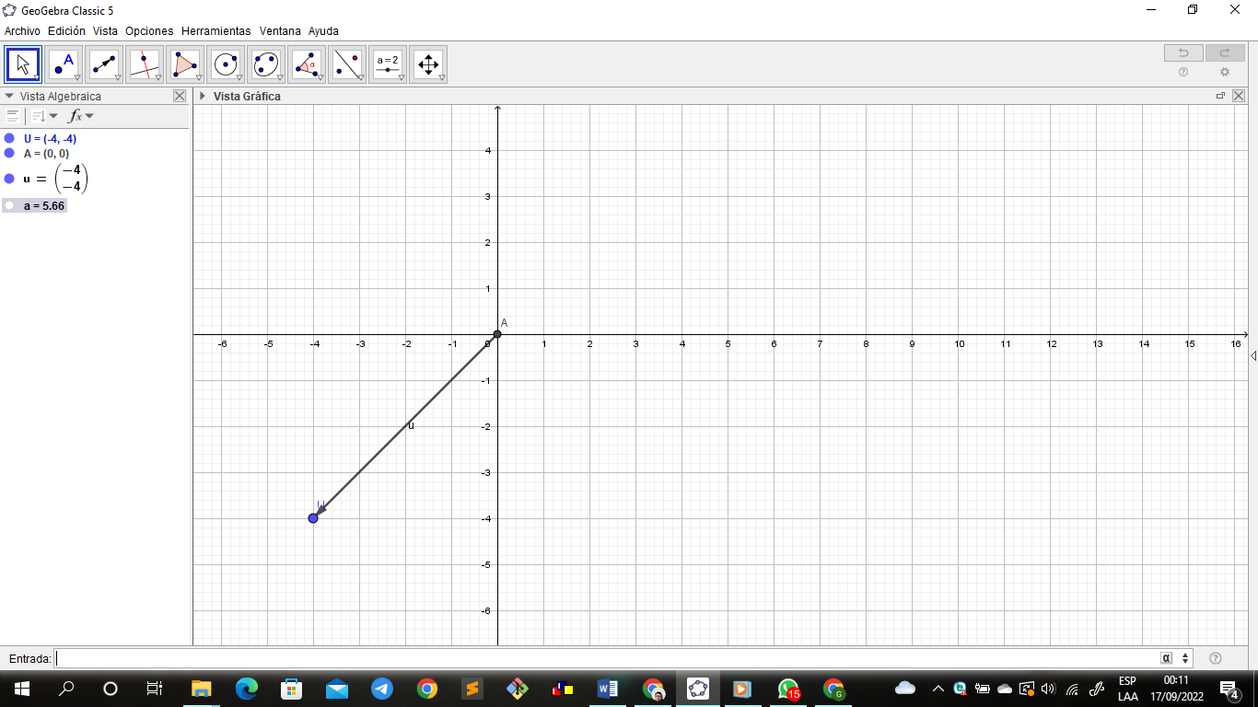

1. $\vec{u}$ = (√3, 1)



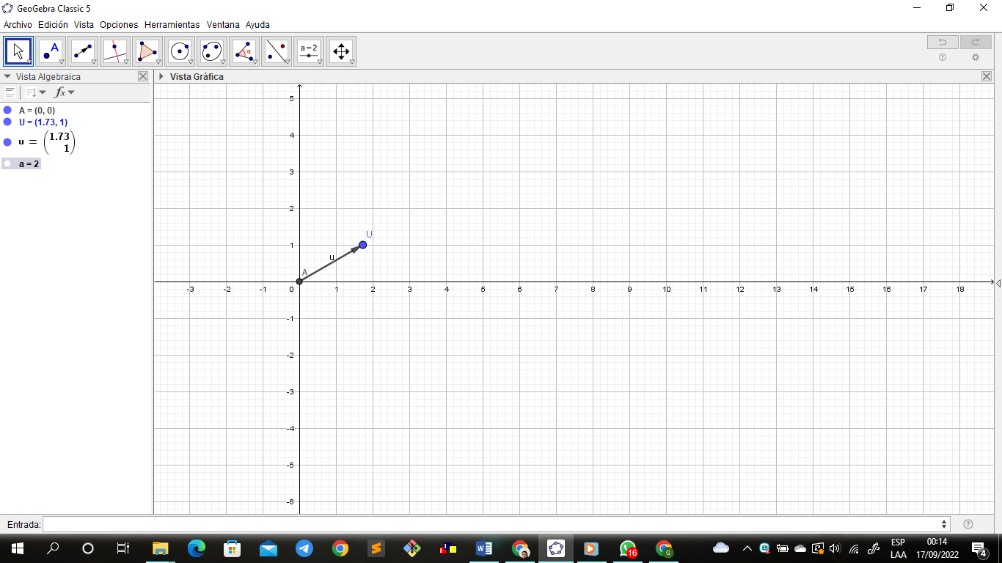

1.  $\vec{u}$ = (-2, √3)
2. $\vec{u}$ = (1, -√3) 
3. $\vec{u}$ = (-1, -√3)
4. 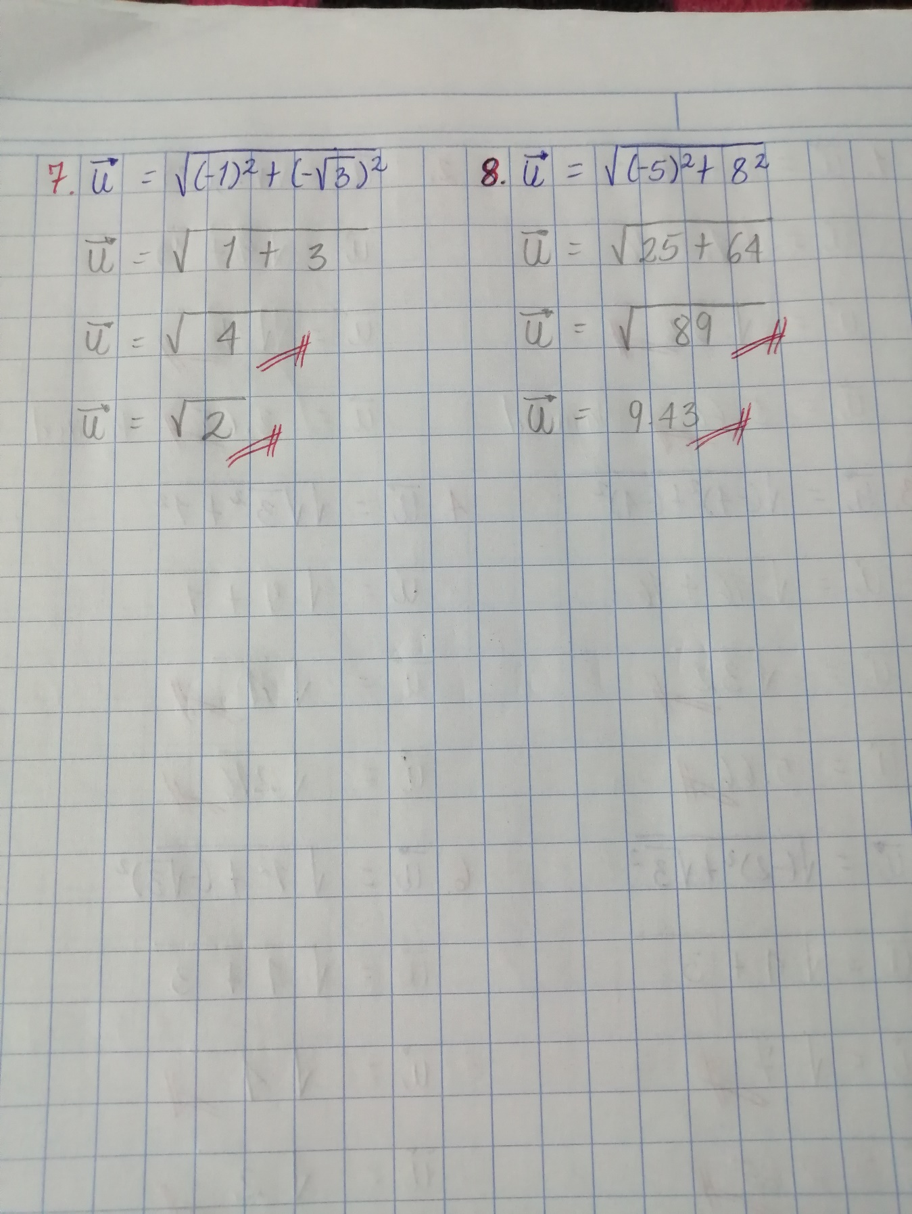 $\vec{u}$ = (-5, 8)

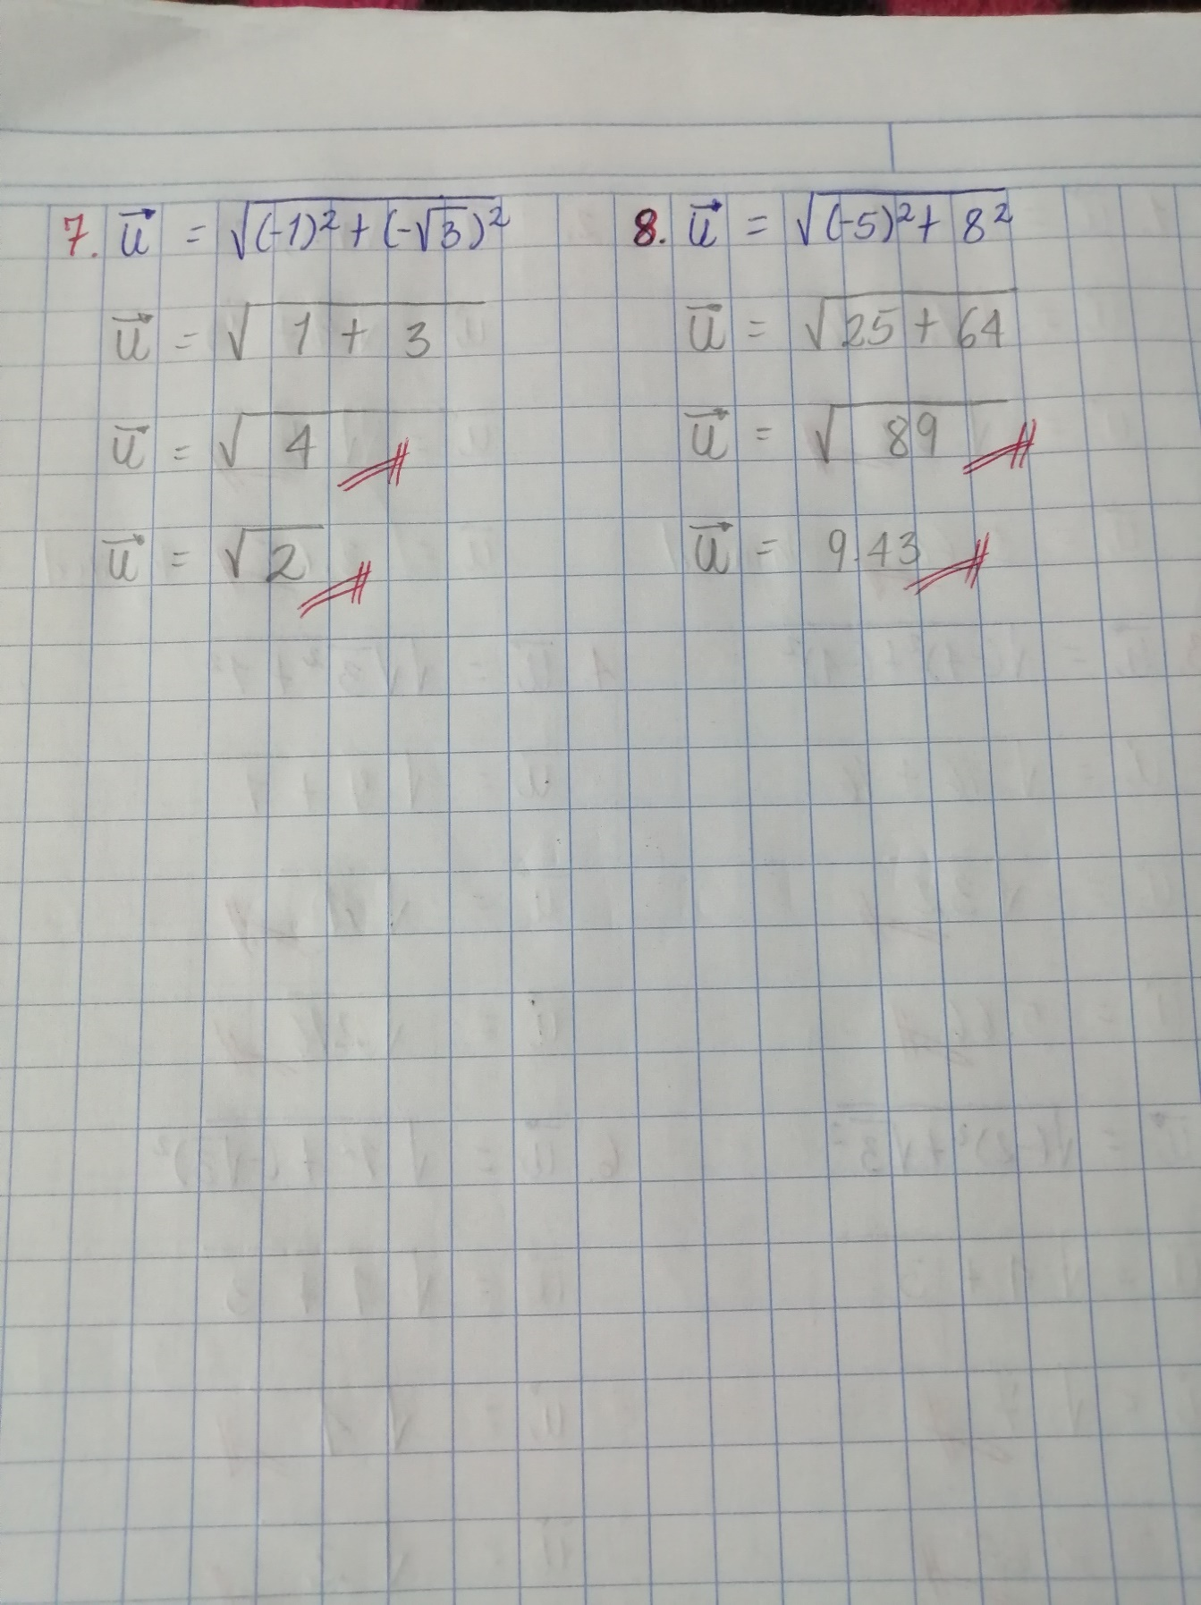**II SERIE: 20%. Combinación lineal e Independencia lineal. Grafique cada vector en Geogebra.**

1. Expresa al vector $\vec{z}$ =(2,1) como una combinación lineal de los vectores $\vec{x}$ =(3,-2) y $\vec{y}$ =(1,4)

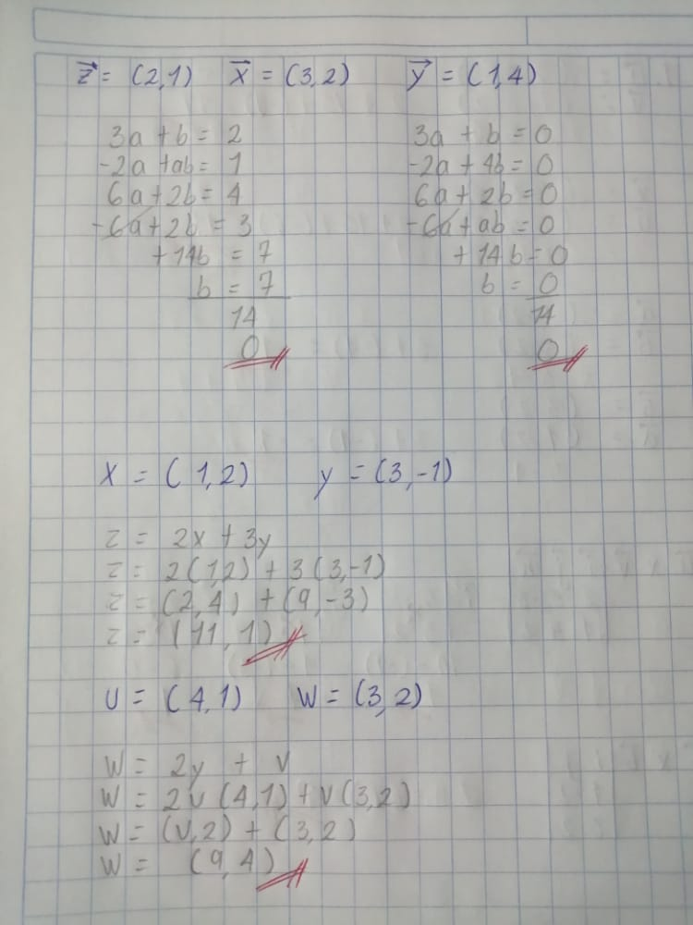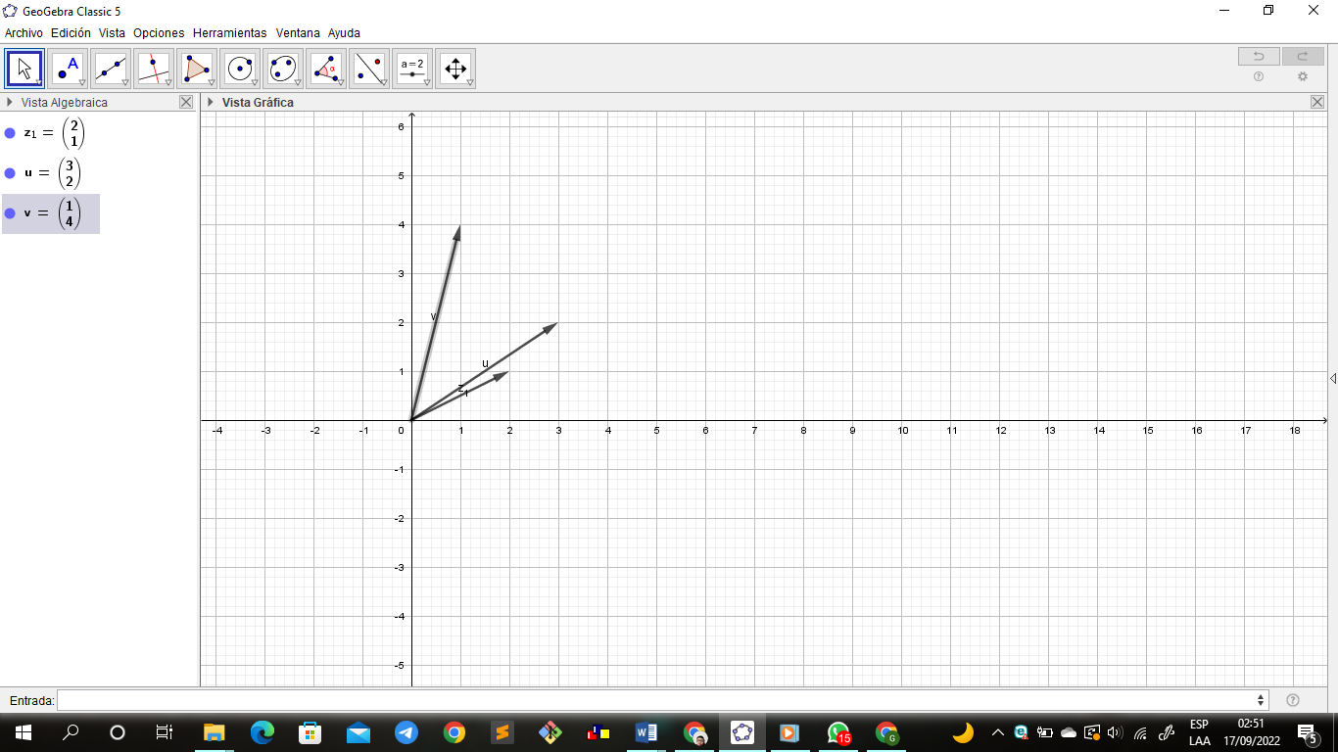

1. Dados los vectores $\vec{x}$ =(1,2) y $\vec{y}$ = (3,-1), hallar el vector combinación lineal $\vec{z}=2\vec{x}+3\vec{y}$  .

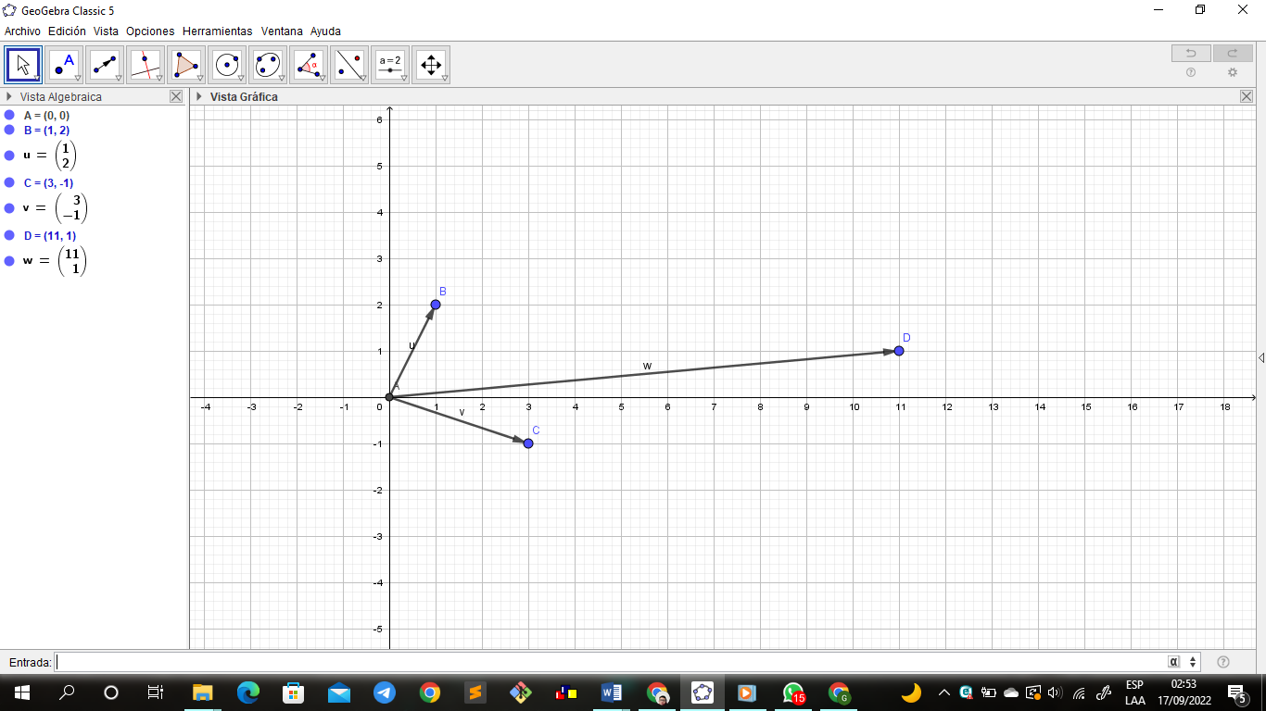

1. Hallar el vector $\vec{v}$ tal que $\vec{w}=2\vec{u}+ \vec{v}$, siendo:

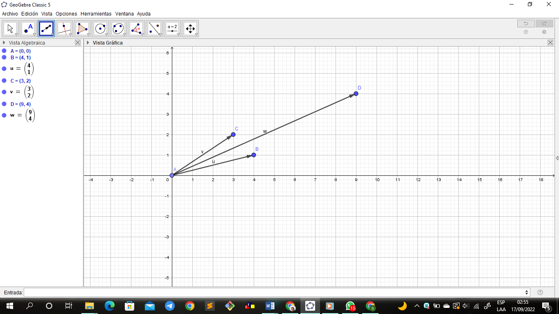

1. Hallar las coordenadas de un vector $\vec{v}$ tal que $\vec{w}=3\vec{u}-\frac{1}{5}\vec{v}$, siendo: $\vec{u}=(1, 2)$ $\vec{w}=(-3, 5)$

Sean los vectores: $\vec{u}=(0, 3)$ $\vec{v}=(2, 4)$ $\vec{w}=(5, -5)$ $\vec{z}=(-3, 6)$

1. Escribe el vector $\vec{w}$ como combinación lineal de los vectores $\vec{u}$ y $\vec{v}$.
2. Escribe el vector $\vec{z}$ como combinación lineal de los vectores $\vec{u}$ y $\vec{v}$.
3. Sea $\vec{z}$ = (7, -3, 1) en combinación lineal de $\vec{u}$ = (5, 3, 9), $\vec{v}$ = (-3, 2, 0), $\vec{w}$ = (6, 0, 8) tal que $\vec{z}= a\vec{u}+ b\vec{v}+ c\vec{w}$, encuentre los valores de a, b y c.
4. ¿Cuáles de los siguientes pares de vectores son linealmente independientes?
5. $\left(\begin{aligned}1 \\ 1\end{aligned}\right), \left(\begin{aligned}1 \\ -1\end{aligned}\right)$ b) $\left(\begin{aligned}2 \\ 3\end{aligned}\right), \left(\begin{aligned}3 \\ 2\end{aligned}\right)$ c) $\left(\begin{aligned}11 \\ 0\end{aligned}\right), \left(\begin{aligned}0 \\ 4\end{aligned}\right)$ d) $\left(\begin{aligned}-3 \\ -11\end{aligned}\right), \left(\begin{aligned}-6 \\ 11\end{aligned}\right)$ e) $\left(\begin{aligned}-2 \\ 4\end{aligned}\right), \left(\begin{aligned}2 \\ 4\end{aligned}\right)$

**III SERIE: 10%. Resuelva los productos escalares y productos vectoriales que se le indican, además realice sus graficas correspondientes en geogebra.**

1. Sean los vectores: $\vec{u}=(2, 5,-3)$ $\vec{v}=(1, 3, 2)$ $\vec{a}=(1, -2)$ $\vec{b}=(3, 2)$. Resuelva y grafique: a) $\vec{u}. \vec{v}$ b) $\vec{v}. \vec{u}$ c) $\vec{a}. \vec{b}$ d) $\vec{b}. \vec{a}$

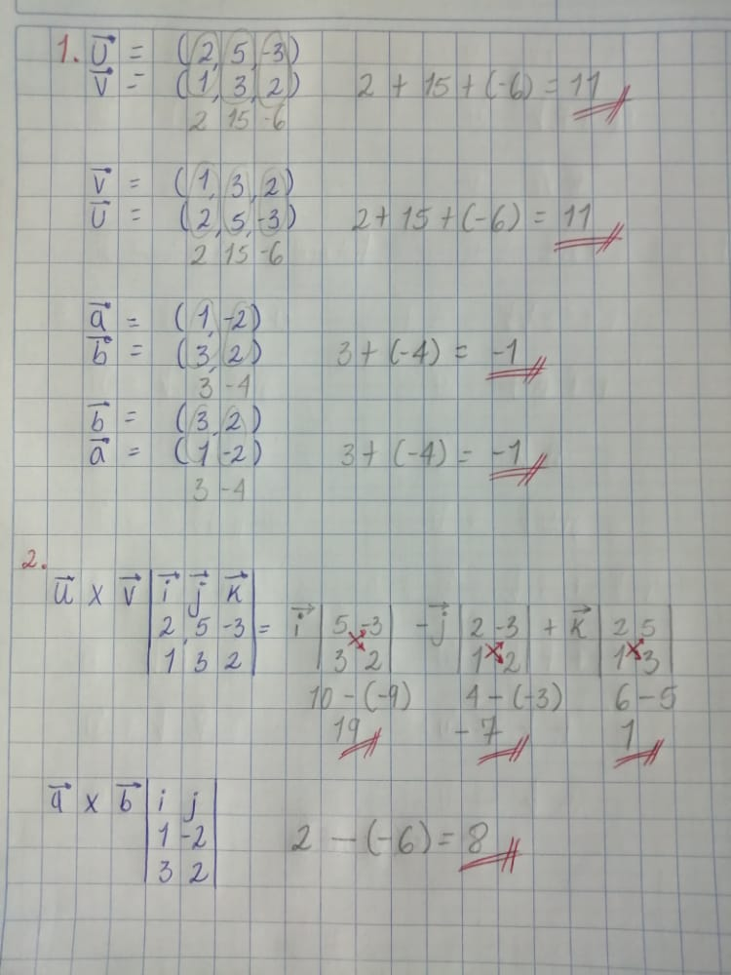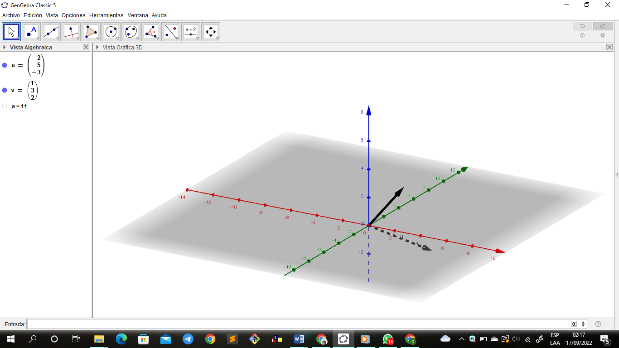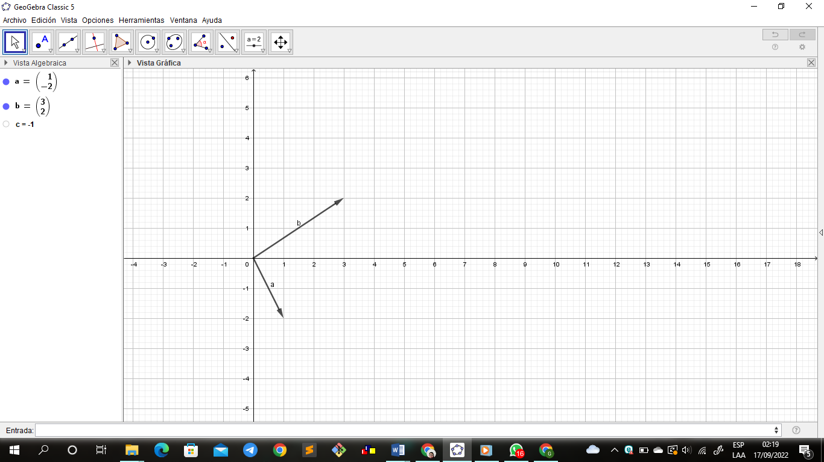

1. Sean los vectores: $\vec{u}=(2, 5,-3)$ $\vec{v}=(1, 3, 2)$ $\vec{a}=(1, -2)$ $\vec{b}=(3, 2)$. Resuelva por cualquier método y grafique: a) $\vec{u} x \vec{v}$ b) $\vec{v} x \vec{u}$ c) $\vec{a} x \vec{b}$ d) $\vec{b} x \vec{a}$

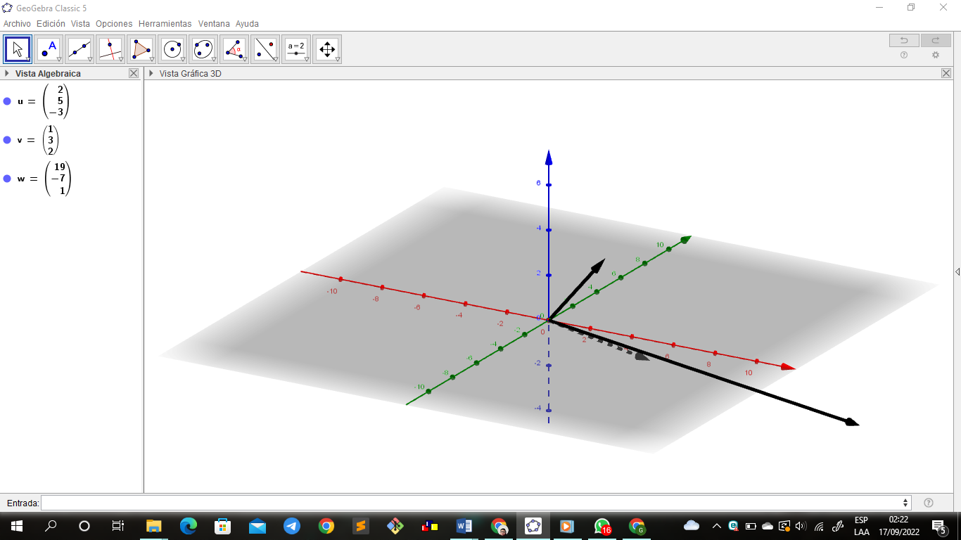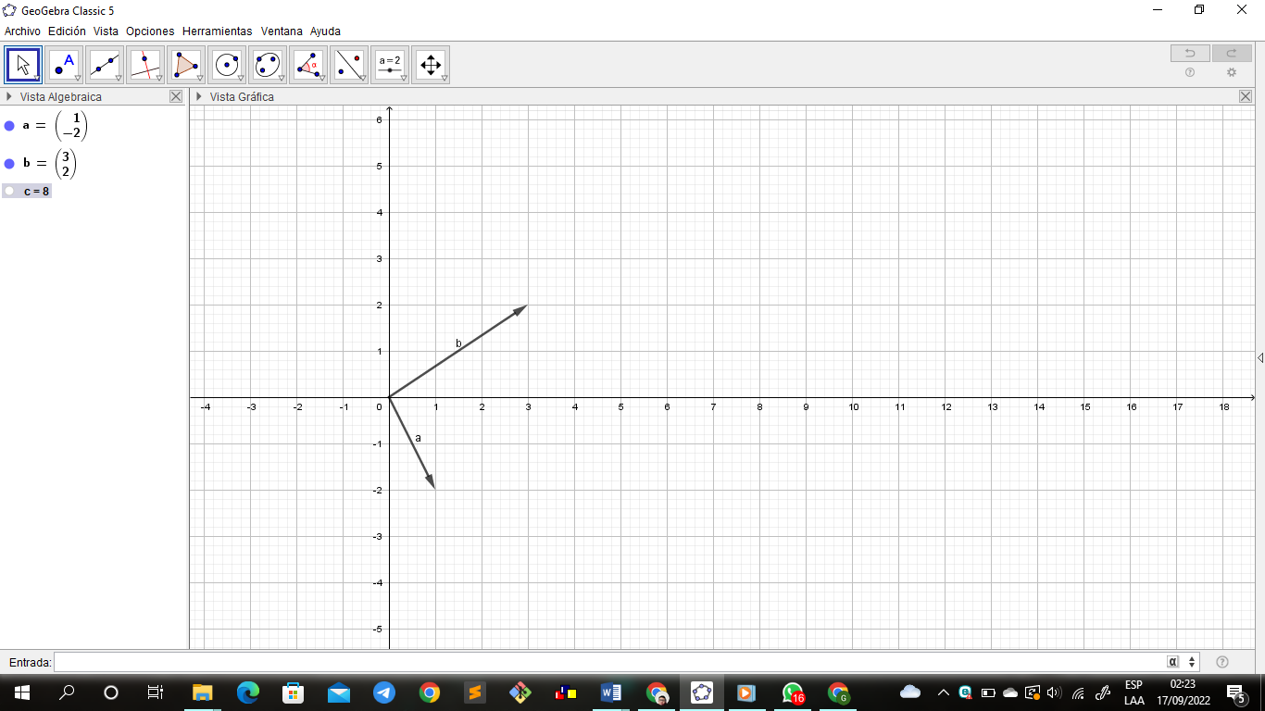

**IV SERIE: 30%. Resuelva los siguientes problemas con vectores y realice sus respectivas gráficas en GeoGebra.**

1. Encuentre el vector unitario del siguiente vector $\vec{u}=-3\hat{i}+4\hat{j}$

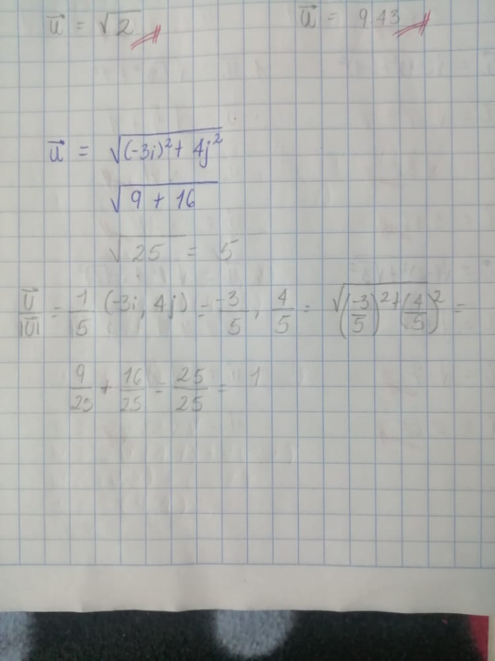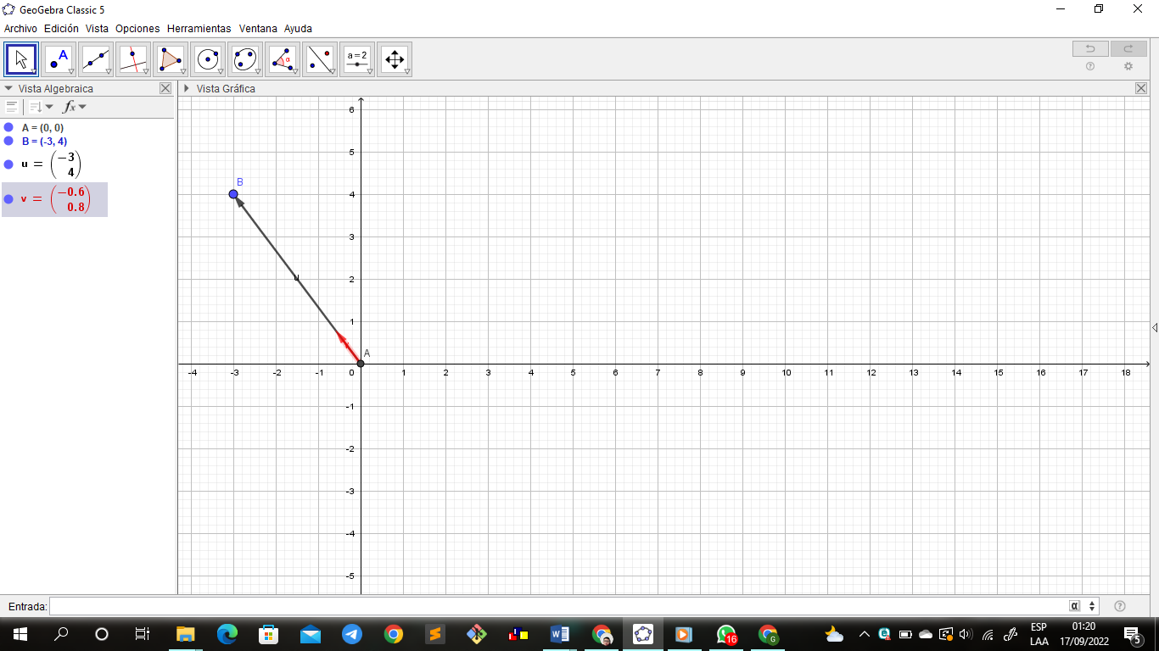

1. Hallar el ángulo formado por los vectores $\vec{u}=2\hat{i}+2\hat{j}-\hat{k} y \vec{v}=6\hat{i}-3\hat{j}+2\hat{k}$

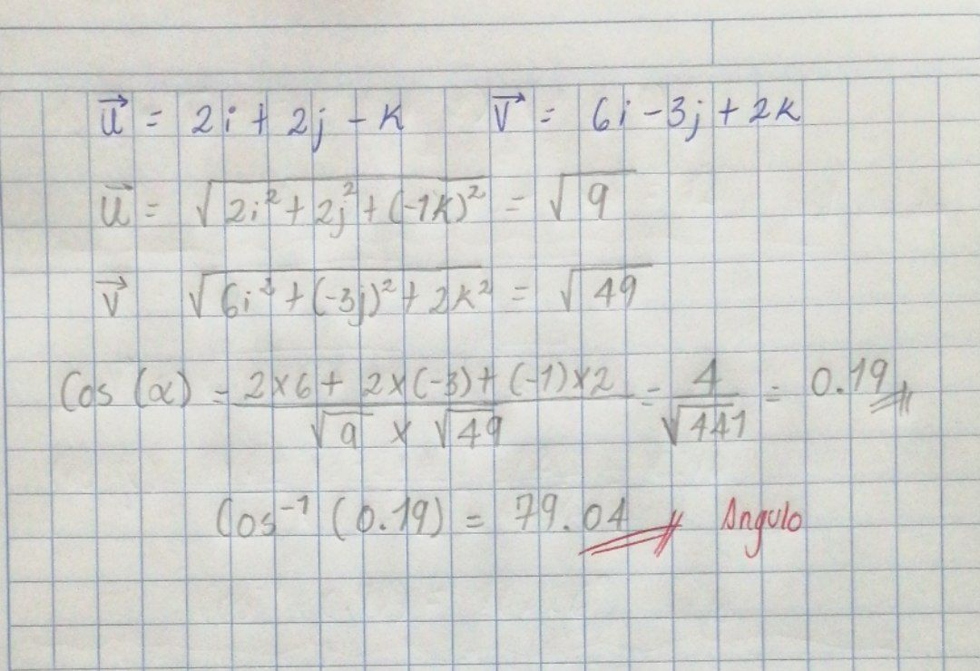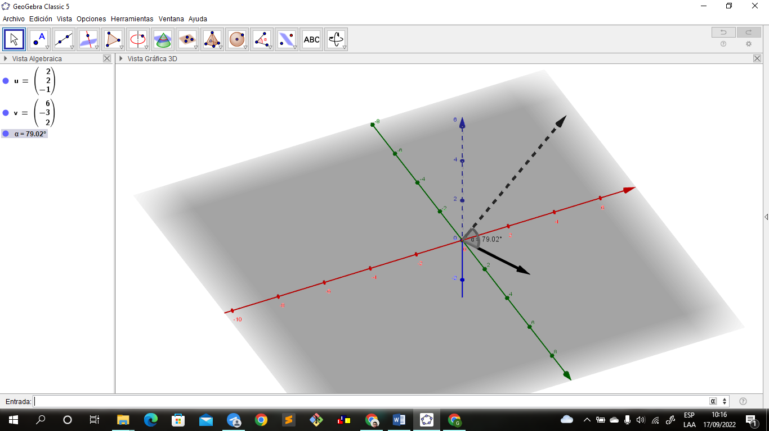

1. Dados los vectores: $\vec{u}$ = (1, 1, 2) y $\vec{v}$ = (1, 3, 4). Calcular: a) el producto escalar de ambos vectores. b) el ángulo que forman. c) la proyección de $\vec{v}$ sobre $\vec{u}$

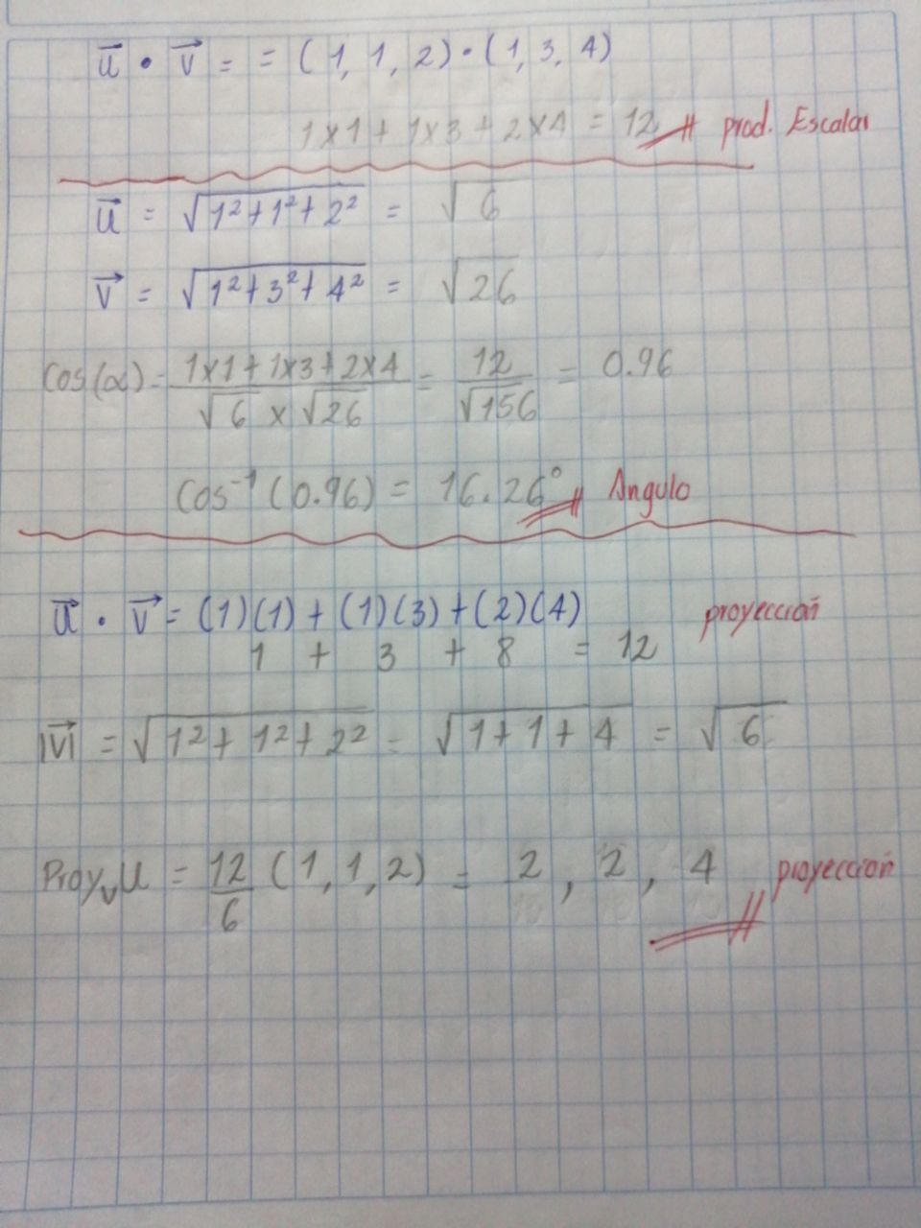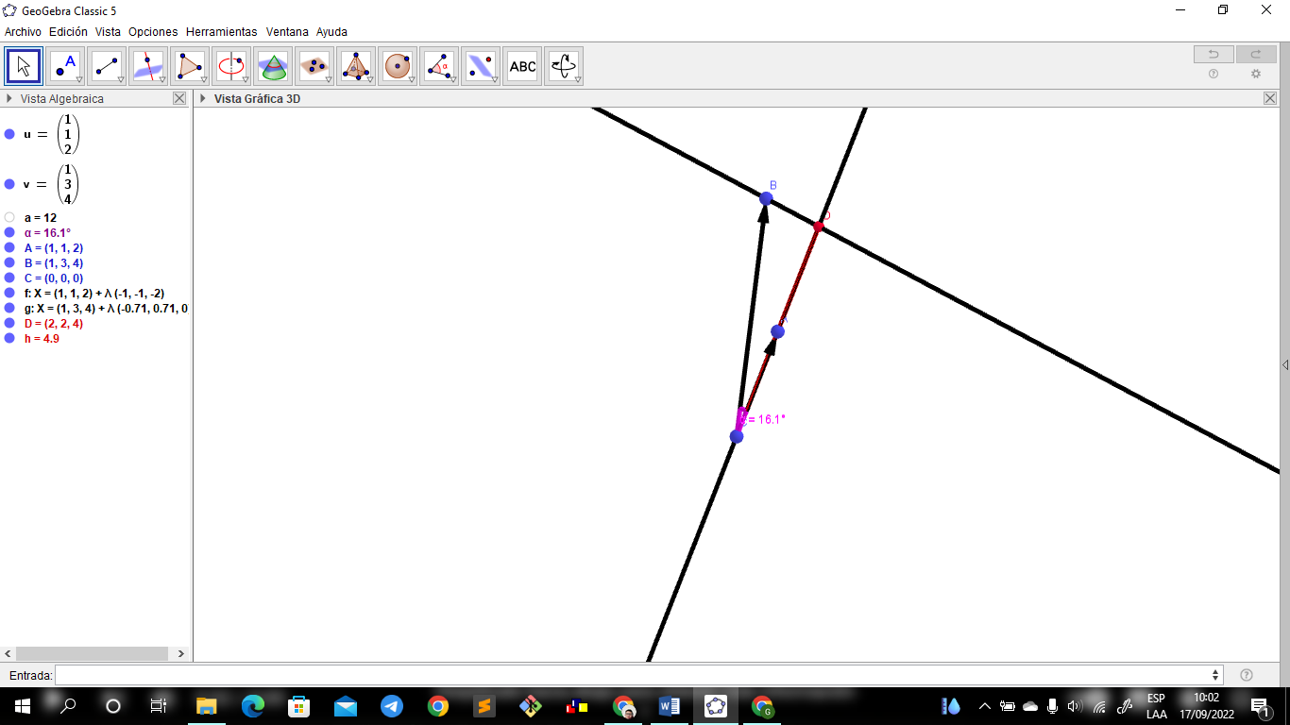

1. Hallar el volumen del paralelepípedo formado por los vectores $\vec{u}$ = (2, –3, 4), $\vec{v}$ = (1, 2, –1) y $\vec{w}$ = (3, –1, 2)
2. Encontrar el vector unitario perpendicular a los vectores $\vec{u}$ = (4, –1, 3) y $\vec{v}$ = (–2, 1, –2)
3. Las coordenadas polares de un punto son r = 5.5 m y θ = 240°. ¿Cuáles son las coordenadas cartesianas de este punto?
4. Si las coordenadas rectangulares y polares de un punto son (2,Y) y (r,300) respectivamente. Determine Y y r
5. Dos puntos en un plano tienen coordenadas polares (2.5 m, 300) y (3.8 m, 120°). Determine las coordenadas cartesianas de estos puntos
6. Sean los vectores $\vec{u}$ = (1, -2, 1), $\vec{v}$ = (4, -4, 7). a) Hallar la magnitud de la proyección del vector $\vec{u}$ sobre $\vec{v}$. b) Hallar la magnitud de la proyección del vector $\vec{v}$ sobre $\vec{u}$
7. Determinar los cosenos directores del vector $\vec{u}$  = (5, 7, -3)
8. Determine los cosenos directores del vector $\vec{u}$  = (1, -2, 4)
9. Una mosca se para en la pared de un cuarto. La esquina inferior izquierda de la pared se selecciona como el origen de un sistema de coordenadas cartesianas en dos dimensiones. Si la mosca está parada en el punto que tiene coordenadas (2, 1) m, (a) ¿qué tan lejos está de la esquina del cuarto? (b) ¿Qué ángulo se forma con respecto al piso?
10. Dos puntos en el plano xy tienen coordenadas cartesianas (2, -4) m y ( -3, 3) m. Determine (a) la distancia entre estos puntos
11. Las coordenadas cartesianas de un punto del plano xy son (x,y) = (-3.5,-2.5) m, hállense las coordenadas polares de este punto
12. Un perro que busca un hueso camina 3,5 metros hacia el sur, después 8,2 metros en un ángulo de 300 al Nor-Este y finalmente 15 metros al Oeste. Encuentre el desplazamiento resultante del perro.

**V SERIE: 15%. Problemas con matrices**

1. Sea la matriz A. a) Encuentre su matriz de cofactores o matriz Adjunta, b) Encuentre la determinante.

$$\left(\begin{matrix}1 & 2 & 3 \\ 5 & 2 & 4 \\ 3 & 1 & 5\end{matrix}\right)$$

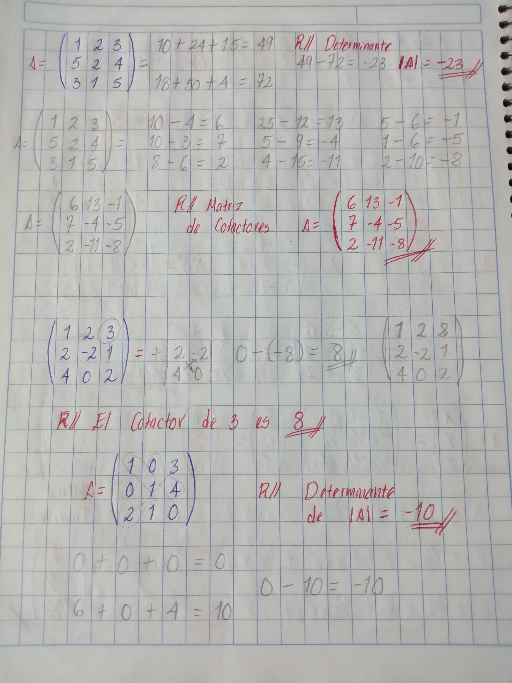

1. ¿Cuál es el cofactor de 3 en $\left(\begin{matrix}1 & 2 & 3 \\ 2 & -2 & 1 \\ 4 & 0 & 2\end{matrix}\right)$?



1. Calcule el determinante de:
2. $\left|\begin{matrix}1 & 0 & 3 \\ 0 & 1 & 4 \\ 2 & 1 & 0\end{matrix}\right|$ b) $\left|\begin{matrix}1 & -1 & 0 \\ -1 & 1 & 3 \\ 0 & 3 & 2\end{matrix}\right|$ c) $\left|\begin{matrix}\begin{matrix}-3 & 0 \\ -4 & 7\end{matrix} & \begin{matrix}0 & 0 \\ 0 & 0\end{matrix} \\ \begin{matrix}5 & 8 \\ 2 & 3\end{matrix} & \begin{matrix}-1 & 0 \\ 0 & 6\end{matrix}\end{matrix}\right|$ d) $\left|\begin{matrix} \begin{matrix}2 & 3 & -1 \\ 0 & 1 & 7 \\ 0 & 0 & 4\end{matrix} & \begin{matrix}4 & 5 \\ 8 & 2 \\ -1 & 5\end{matrix} \\ \begin{matrix}0 & 0 & 0 \\ 0 & 0 & 0\end{matrix} & \begin{matrix}-2 & 8 \\ 0 & 6\end{matrix}\end{matrix} \right|$

$\left(\begin{matrix}1 & 2 & 3 \\ -1 & 2 & 4 \\ -1 & 2 & 5\end{matrix}\right)$

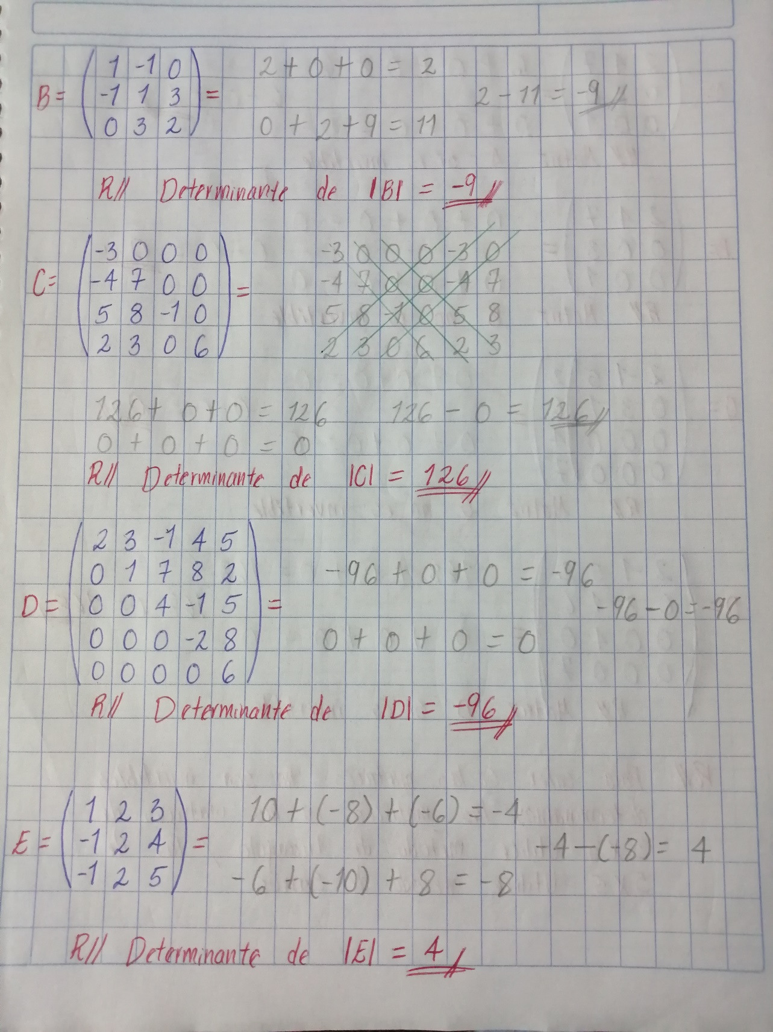

1. ¿Cuáles de las siguientes matrices no son invertibles?
2. $\left(\begin{matrix}2 & 4 & 7 \\ 0 & 3 & 0 \\ 0 & 0 & 1\end{matrix}\right)$, b) $\left(\begin{matrix}2 & 4 & 7 \\ 0 & 0 & 3 \\ 0 & 0 & 1\end{matrix}\right)$, c) $\left(\begin{matrix}\begin{matrix}2 & -1 \\ 0 & 3\end{matrix} & \begin{matrix}5 & 2 \\ 1 & 6\end{matrix} \\ \begin{matrix}0 & 0 \\ 0 & 0\end{matrix} & \begin{matrix}0 & 4 \\ 0 & 7\end{matrix}\end{matrix}\right)$, d) $\left(\begin{matrix}\begin{matrix}2 & -1 \\ 0 & 3\end{matrix} & \begin{matrix}5 & 2 \\ 1 & 6\end{matrix} \\ \begin{matrix}0 & 0 \\ 0 & 0\end{matrix} & \begin{matrix}4 & 0 \\ 0 & 7\end{matrix}\end{matrix}\right)$

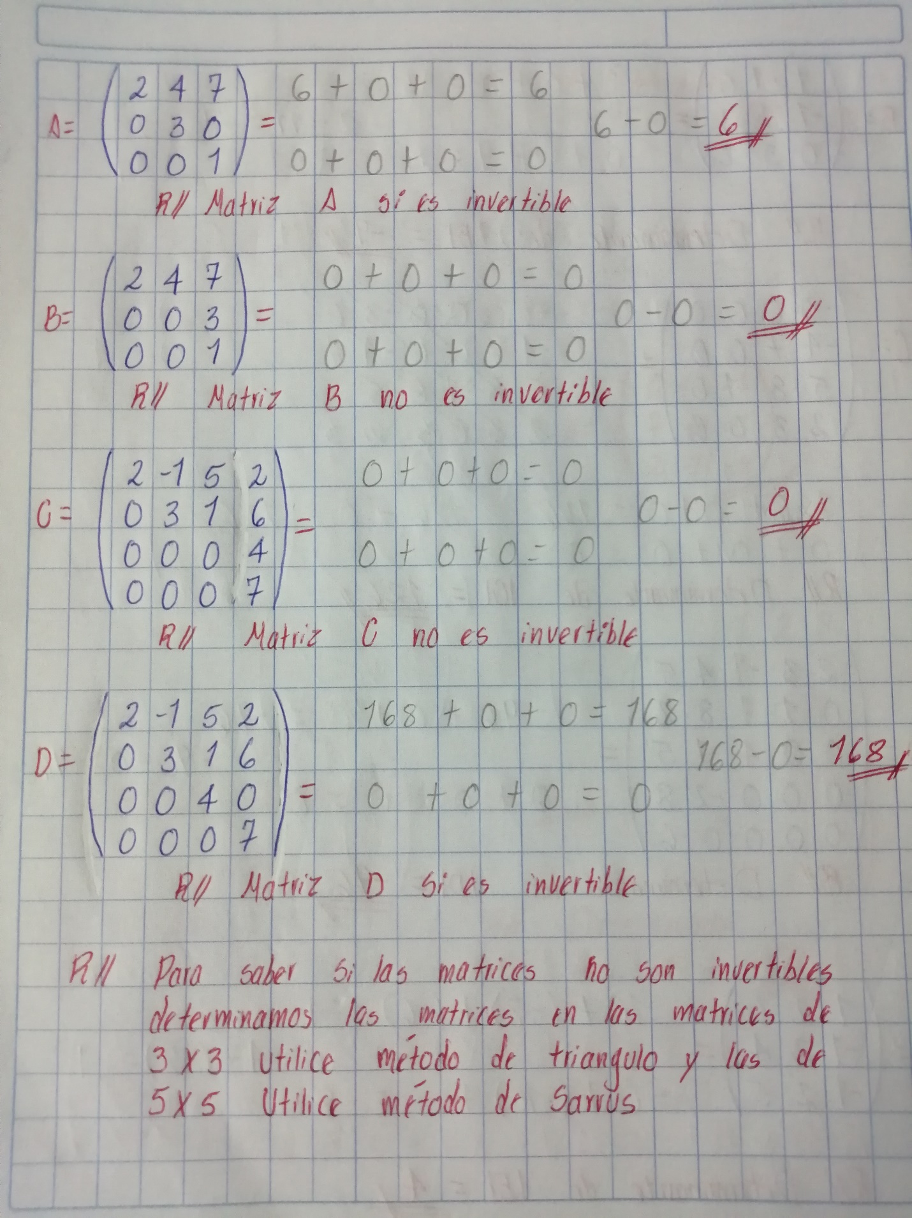

1. ¿Qué determinantes son cero?

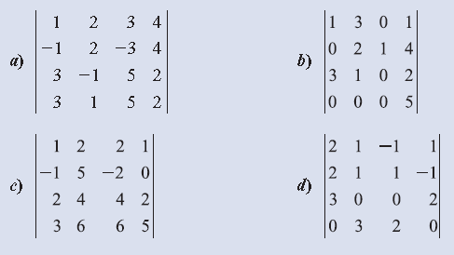

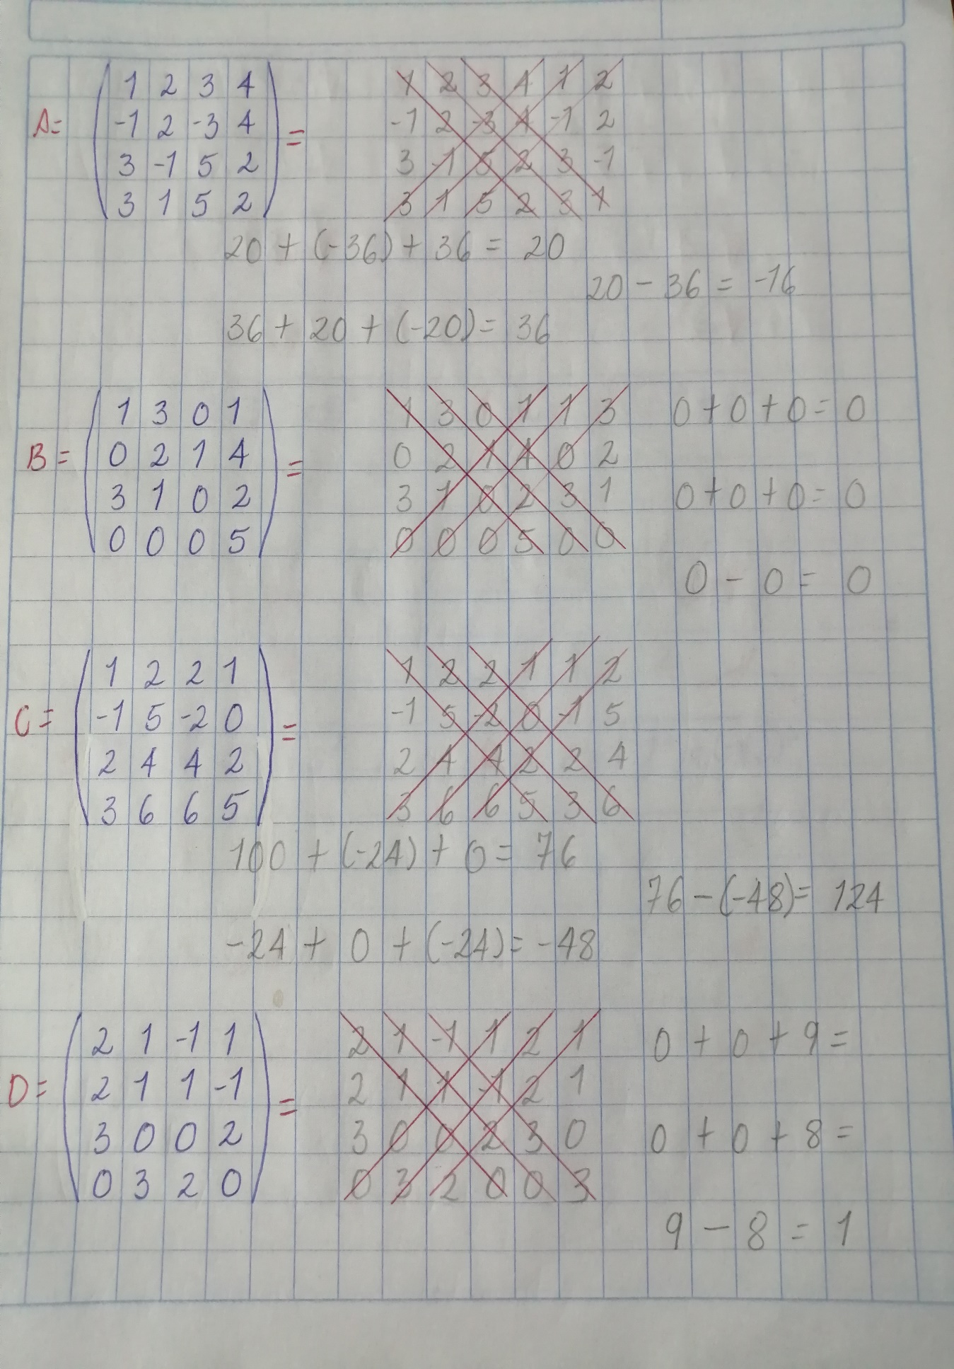

**VI SERIE: 15%. Resolución de Sistemas de Ecuaciones**

1. Resolver por el método de Gauss o Gauss Jordan:

2x + y − z = 11

x − 3y = −20

4x + 2y + 5z = 8

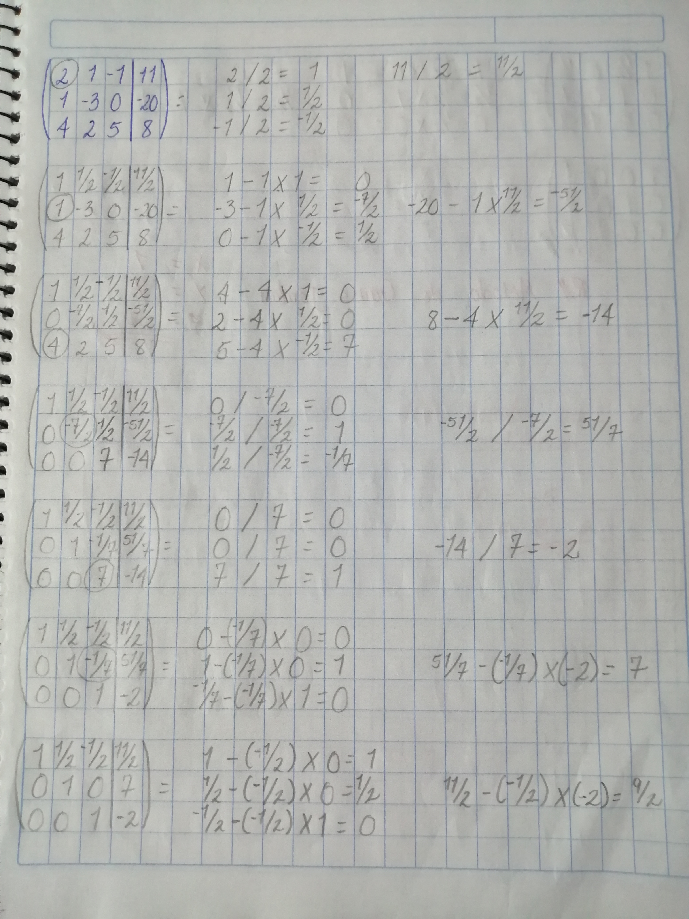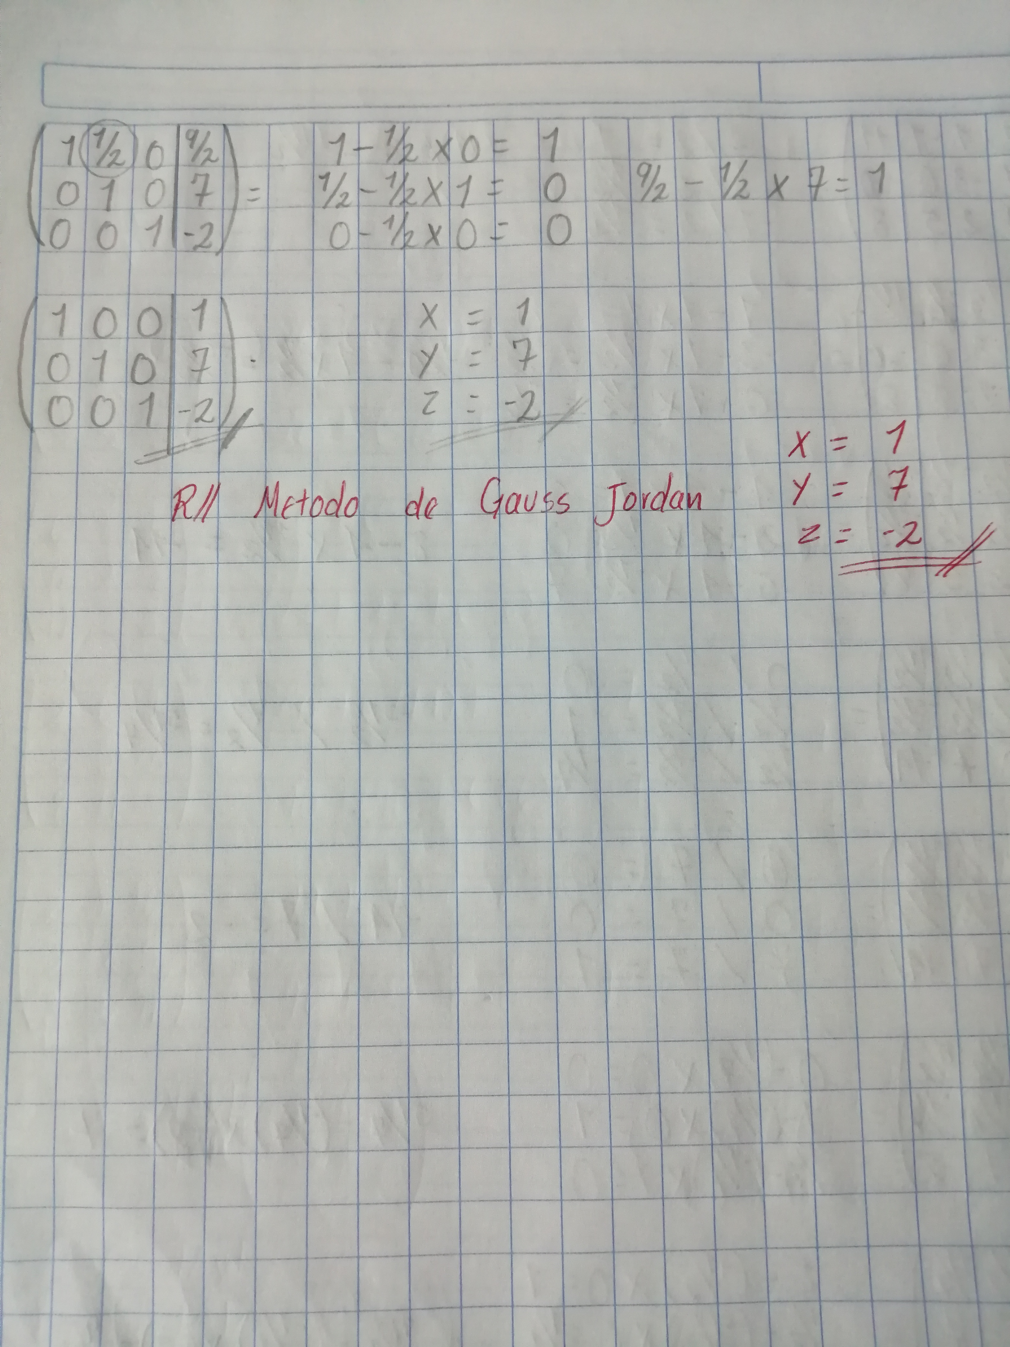

1. Resolver por cualquiera de los métodos suma y resta, Sustitución, Igualación.

2x+ 3y = -1

-7x + 4y = 47

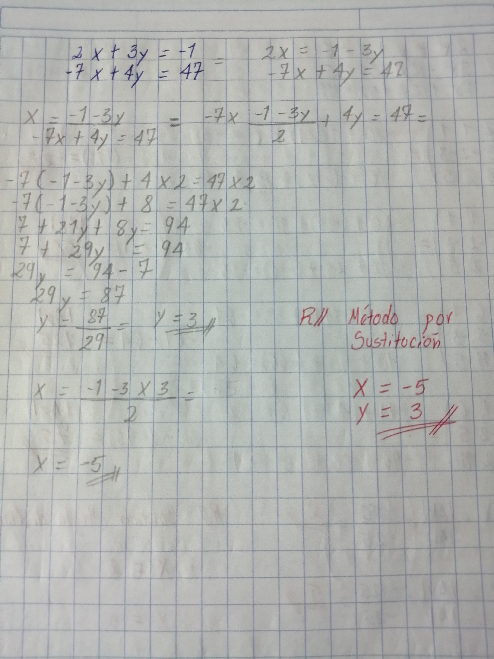

1. Resolver por Regla de Cramer o Determinantes

2x + y +z = 6

3x -2y -3z = 5

8x + 2y + 5z = 11

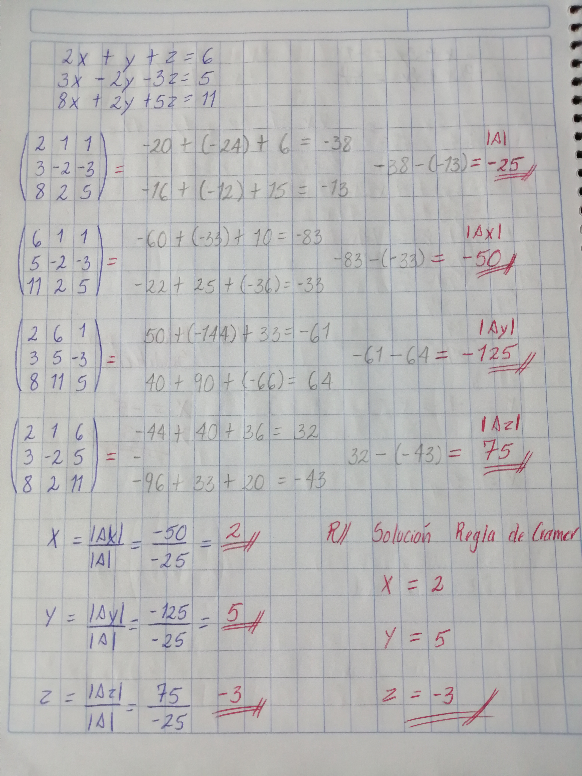

1. Resolver por Matriz Inversa

2x + 2y +z = 7

x +2y + z = 0

-x + y + 3z = 1

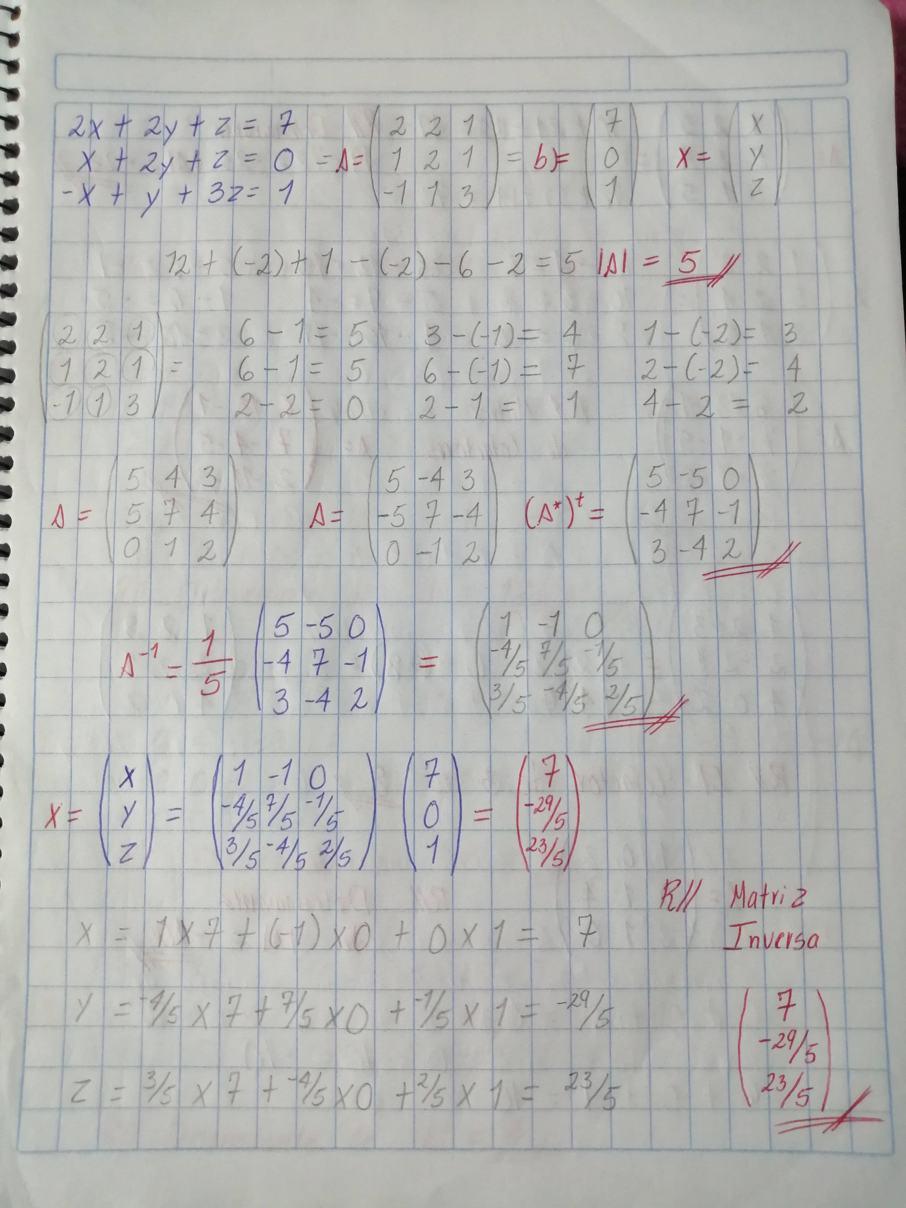

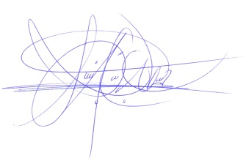

._______________________________________

Ing. M.A. Samuel de Jesús García

Catedrático de Algebra Lineal

“Es increíble que la matemática, habiendo sido creada por la mente humana, logre describir la naturaleza con tanta precisión” (Albert Einstein).